РАССМОТРЕНО  Руководитель ШМО  _______ /Абызова И.П. | СОГЛАСОВАНО  Заместитель руководитель по УВР  МБОУ «Школа № 130»  _______ /Мурзина М.Н./ | УТВЕРЖДАЮ  Директор  МБОУ «Школа № 130»  _______ /И.Н.Самаркина/

Приложение к рабочей программе среднего общего образования
(контрольно – измерительные материалы для проведения промежуточной аттестации) по биологии

для 8 класса
муниципального бюджетного образовательного учреждения
«Средней общеобразовательной школы №130
имени Героя Российской Федерации майора С.А. Ашихмина»
Московского района города Казани

Принято на заседании педагогического
совета

Итоговая контрольная работа по биологии 8 класс 1 вариант
1.Что отличает человекообразную обезьяну от человека?
а) общий план строения б) уровень обмена веществ
в) строение передней конечности г) забота о потомстве
2.Что из перечисленного является органом тела человека?
а) сердечная мышца б) 12-ти перстная кишка в) реснитчатый эпителий г) нейрон
3. Какой буквой обозначена кость, защищающая слуховую зону коры головного мозга?

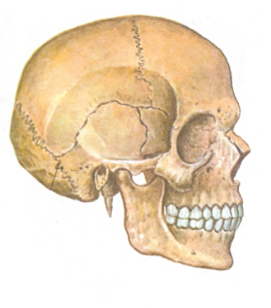
А
Б
В
Г

- А 2) Б 3) В 4) Г

4.Функцию питания и роста кости в толщину выполняет
а) надкостница б) губчатое вещество в) красный костный мозг г) желтый костный мозг
5. Кровь в организме человека превращается из венозной в артериальную после выхода из:
а) капилляров легких б) левого предсердия в) капилляров печени г) правого желудочка
6.Вакцина в своем составе содержит
а) Т- и В- лимфоциты б) форменные элементы крови
в) готовые антитела г) ослабленных возбудителей болезни
7.Одной из функций носовой полости является
а) задержка микроорганизмов б) обогащение крови кислородом в) охлаждение воздуха г) осушение воздуха
8.Какую функцию выполняют кишечные ворсинки в пищеварительном канале человека?
а) участвуют в образовании витаминов
б) повышают скорость продвижения пищи во время переваривания
в) нейтрализуют поступающие с пищей вредные вещества
г) увеличивают поверхность соприкосновения кишечника с пищей
9.Какой буквой на рисунке обозначен орган мочевыделительной системы, в котором происходит
фильтрация крови : 1)А 2) Б 3) В 4) Г

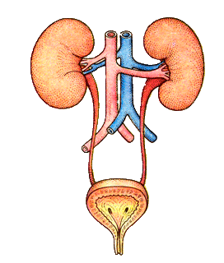
А
Б
В
Г

10.Какой буквой обозначен отдел головного мозга, в котором расположены центры, обеспечивающие
защитные рефлексы, кашель и чихание? 1)А 2) Б 3) В 4) Г
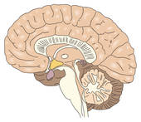
А
Б
Г
В

11.Заболевание сахарный диабет связано с нарушением работы:
а) печени б) поджелудочной железы в) щитовидной железы г) надпочечников
12.Рассмотрите рисунок рефлекторной дуги. Под какой цифрой на нем изображен вставочный нейрон?
а)1 б) 2 в) 3 г) 4 д) 5 е) 6
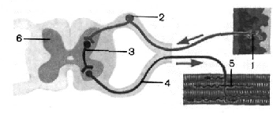
13. Воспринимают изменения положения тела в пространстве рецепторы, которые расположены
а) на коже б) в улитке в) в области носоглотки г) в области полукружных каналов
14.Сперматозоид, в отличие от яйцеклетки, не имеет
а) обособленного ядра б) клеточной оболочки в) большого запаса питательных веществ г) митохондрий

15. Установите соответствие между нарушением зрения и заболеванием, для которого оно характерно.
НАРУШЕНИЕ ЗРЕНИЯ | ЗАБОЛЕВАНИЕ
A) глазное яблоко удлинённой формы | 1) близорукость
Б) чёткое изображение фокусируется перед сетчаткой | 2) дальнозоркость
В) ресничные мышцы ослаблены и не способны менять кривизну хрусталика
Г) удалённые предметы видятся расплывчато
Д) близко расположенные предметы видятся расплывчатыми
16.Расположите в правильном порядке процессы, протекающие во время дыхательного движения, начиная с возбуждения центра вдоха.
а) увеличение объёма лёгких
б) обогащение крови кислородом в альвеолах лёгких и освобождение её от избытка углекислого газа
в) сокращение межрёберных мышц и диафрагмы
г) уменьшение лёгких в объёме и удаление из них воздуха
д) расслабление межрёберных мышц
17. Вставьте в текст «Мышечные ткани человека» пропущенные термины из предложенного перечня.

МЫШЕЧНЫЕ ТКАНИ ЧЕЛОВЕКА
Волокна скелетных мышц под микроскопом ______(А). Их длина составляет ____(Б). Волокна сердечной мышечной ткани, в отличие от поперечнополосатой скелетной, имеют контактные участки. Совокупность клеток, образующих ткань мышц внутренних органов, называют ____(В) мышечной тканью. Для всех типов мышечных тканей характерные свойства — возбудимость и __(Г).

ПЕРЕЧЕНЬ ТЕРМИНОВ:
1) поперечнополосатая |  | 2) гладкая |  | 3) не поперечно исчерчены |  | 4) поперечно исчерчены
5) 10–12 см | 6) 0,1 мм |  | 7) проводимость |  | 8) сократимость
18. Изучите таблицу « Химический состав морской воды и сыворотки крови» и ответьте на вопросы

1) Каких хим. элементов из числа приведенных в морской воде меньше, чем в сыворотке крови?
2) Какой хим. элемент, неметалл, преобладает в составе морской воды и сыворотке крови?
3) Какие хим.соединения содержатся в сыворотке, но отсутствуют в морской воде?

19. С какой целью при проверке состояния здоровья пациенту предлагают сделать анализ мочи? Что может обнаружить в моче специалист, если у больного воспаление почек? Приведите не менее двух примеров.

Итоговая контрольная работа по биологии 8 класс 2 вариант
1.Какое изменение в строении стопы появилось у человека в связи с прямохождением?
а) сформировались своды б) срослись пальцы предплюсны
в) большой палец приобрел подвижность г) в большом пальце появились 2 фаланги
2.Что из перечисленного можно назвать органом?
а) скопление нервных клеток б) слюнную железу в) сетчатку г) мышечное волокно
3.На рисунке изображен сустав:

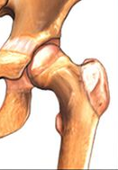
а) тазобедренный б) локтевой
в) запястный г) коленный

4.Для нормальной работы скелетных мышц необходимы ионы:
а) калия б) фтора в) железа г) магния
5.В организме человека превращение артериальной крови в венозную происходит в:
а) камерах сердца б) артериях большого круга кровообращения
в) венах малого круга кровообращения г) капиллярах большого круга кровообращения
6.До применения вакцины многие дети в нашей стране болели коклюшем. Какой иммунитет возникает после перенесения этого заболевания:
а) естественный врожденный б) искусственный активный
в) естественный приобретенный г) искусственный пассивный
7.При ранении легких в первую очередь необходимо:
а) провести искусственное дыхание изо рта в рот б) плотно зафиксировать грудную клетку на выдохе
в) провести непрямой массаж сердца г) положить пострадавшего на живот
8.Какой орган выделяет пищеварительный сок в двенадцатиперстную кишку?
а) поджелудочная железа б) аппендикс в) селезенка г) желудок
9. Рассмотрите рисунок строения нефрона. Что на нём обозначено под цифрой 1?

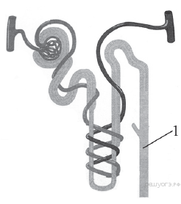

а) извитой каналец
б) собирательная трубка
в) почечная артерия
г) капсула нефрона

10.Человеку с признаками цинги, что вы бы порекомендовали добавлять в пищу?
а) зерновки злаков б) черную смородину в) печень трески г) яичный желток
11. Какой цифрой на рисунке обозначена доля коры, отвечающая за зрительной восприятие?

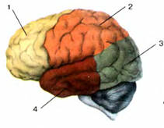

а) 1 б) 2 в) 3 г) 4

12.Гигантизм связан с нарушением функций:
а) поджелудочной железы б) надпочечников в) щитовидной железы г) гипофиза
13. Какое из перечисленных образований относят к оптической системе глаза?
а) сосудистая оболочка б) стекловидное тело в) зрительный нерв г) слепое пятно
14.Нарушение нормального хода развития зародыша в первую очередь возможно, если беременная
женщина
а) курит б) много ходит в) употребляет сладкую пищу г) носит туфли на высоком каблук

15. Установите соответствие между признаком и слоем кожи, для которого он характерен.
ПРИЗНАК | СЛОЙ КОЖИ
A) расположены рецепторы | 1) эпидермис
Б) расположены сальные и потовые железы | 2) дерма
В) при ультрафиолетовом облучении в клетках синтезируется меланин
Г) клетки постоянно слущиваются и обновляются
Д) слой пронизан многочисленными кровеносными и лимфатическими сосудами
16. Расположите в правильном порядке процессы пищеварения, после попадания пищи в ротовую
полость.
а) всасывание аминокислот в кровь
б) переваривание пищи в кишечнике под влиянием кишечного сока, поджелудочного сока и желчи
в) измельчение пищи зубами и её изменение под влиянием слюны
г) поступление питательных веществ в органы и ткани тела
д) переход пищи в желудок и её переваривание желудочным соком
17. Вставьте в текст «Нервная ткань человека» пропущенные термины из предложенного перечня.
НЕРВНАЯ ТКАНЬ ЧЕЛОВЕКА
Главные клетки, образующие нервную ткань, называют ____ (А). Они состоят из тела и цитоплазматических отростков. Один из отростков нервной клетки обычно длиннее всех остальных, это — ___ (Б). Также от нервной клетки отходят один или несколько коротких, сильно ветвящихся отростков; их называют ____ (В). Скопление тел и коротких отростков в центральной нервной системе образуют ____ (Г).

ПЕРЕЧЕНЬ ТЕРМИНОВ:
1) клетки-спутники | 2) нейроны | 3) нефроны | 4) дендрит
5) аксон | 6) серое вещество | 7) белое вещество | 8) нервный узел

18.Пользуясь таблицей «Работа сердца тренированного и нетренированного человека» и знаниями курса
биологии ответьте на следующие вопросы:
1) какого из людей больше изменятся частота сердечных сокращений при нагрузке?
2) На сколько см³ меняется минутный объём крови за 1 сокращение у тренированного и нетренированного человека?
3) За счёт чего сердце тренированного человека работает более экономно?
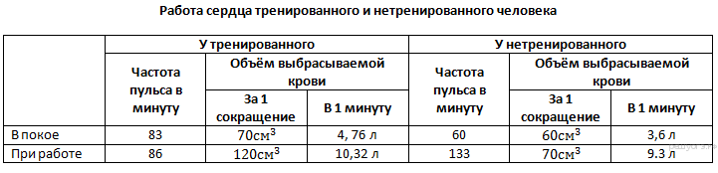

19. Какие профилактические меры существуют против инфекционных заболеваний системы
пищеварения? Назовите не менее четырех мер.

Итоговая контрольная работа по биологии 8 класс 3 вариант

1.О родстве человека и человекообразных обезьян свидетельствует наличие у человека
а) S- образного позвоночника б) сводчатой стопы
в) четырёх групп крови г) развитого подбородочного выступа
2. Что из перечисленного можно назвать органом?
а) миоцит б)почки в) вилочковая железа г) скопление нервных клеток
3. Какой цифрой на рисунке обозначена подвижная кость черепа человека?

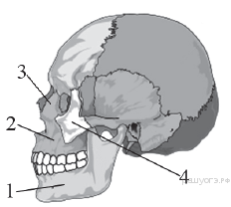
а) 1
б) 2
в) 3
г) 4

4.Чтобы доказать, что твердость кости придают неорганические вещества, необходимо:
а) определить содержание воды в ней б) изучить ее строение под микроскопом
в) опустить ее в раствор соляной кислоты г) попробовать согнуть ее
5.В какой камере сердца достигается максимальное давление крови?
а) левом желудочке б) левом предсердии в) правом желудочке г) правом предсердии
6. Почему проводимая вакцинация против гриппа помогает снизить риск заболевания?
а) улучшает всасывание питательных веществ б) способствует выработке антител
в) усиливает кровообращение г) позволяет лекарствам действовать более эффективно
7.В клетках тела человека в процессе дыхания происходит:
а) выделение кислорода б) окисление орг. веществ с освобождением энергии
в) образование орг. веществ из неорганических г) передвижение орг. и неорганических веществ
8.Какую функцию в процессе пищеварения выполняют ферменты слюны?
а) согласуют деятельность органов пищеварения б) расщепляют жиры до глицерина и жирных кислот
в) расщепляют крахмал до глюкозы г) определяют съедобность пищи
9. Рассмотрите рисунок строения кожи. Какая структура обозначена цифрой 1?

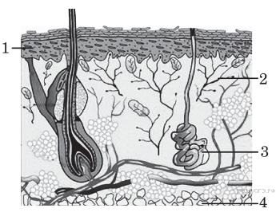

А) гиподерма
Б) рецепторы кожи
В) потовая железа
Г) эпидермис

10. У мальчика понизилась острота зрения при слабом освещении, что может быть причиной?
а) недостаток витамина В б) недостаток витамина А в) недостаток витамина Е г) недостаток витамина D

11. Какой цифрой на рисунке обозначена доля коры, отвечающая за слуховое восприятие?

а) 1 б) 2 в) 3 г) 4

12.Какое заболевание развивается у взрослого человека при гипофункции гипофиза?
а) карликовость б) микседема в) базедова болезнь г) кретинизм
13. Зрительные рецепторы расположены в оболочке глаза, которая называется
а) сетчаткой б) сосудистой в) роговицей г) радужной
14. Овуляцией называется:
а) выход яйцеклетки из фолликула б) продвижение яйцеклетки по маточной трубе
в) погружение яйцеклетки в слизистую оболочку матки г) начальная стадия деления яйцеклетки
15. Установите соответствие между признаком и типом кровеносных сосудов, для которого он характерен.
ПРИЗНАК | ТИП КРОВЕНОСНЫХ СОСУДОВ
A) кровь движется к сердцу | 1) артерия
Б) кровь движется от сердца | 2) вена
В) стенки образованы одним слоем плоских клеток | 3) капилляр
Г) через стенки осуществляется газообмен
Д) кровь в сосудах движется под самым высоким давлением

16.Расположите в правильном порядке элементы рефлекторной дуги коленного рефлекса человека.
а) двигательный нейрон б) чувствительный нейрон в) спинной мозг
г) рецепторы сухожилия д) четырёхглавая мышца бедра

17. Вставьте в текст пропущенные термины из предложенного перечня, используя для этого цифровые обозначения.
СИСТЕМЫ ОРГАНОВ
В организме человека выделяют различные системы органов, среди них - пищеварительная, дыхательная, кровеносная и др. Эндокринная система - это система жёлез ___________ (А) секреции. Они выделяют в кровь особые химические вещества - ___________ (Б). Так, адреналин вырабатывается ___________ (В). Благодаря другой системе органов, иммунной, в организме человека создаётся иммунитет. К органам иммунной системы относят костный мозг, вилочковую железу, ___________ (Г) и др.

ПЕРЕЧЕНЬ ТЕРМИНОВ:
1) внешняя 2) внутренняя 3) фермент 4) гормон 5) антитело 6) селезёнка
7) надпочечник 8) поджелудочная железа
18. Пользуясь таблицей «Расход энергии у взрослого человека, при средней температуре и влажности поверхности окружающей среды и обычных нагрузках» и знаниями курса биологии ответьте на следующие вопросы:
1) В каких условиях отдача тепла происходит в основном за счёт испарения?
2) На какой процесс тратиться больше всего энергии?
3) Почему в походах не рекомендуется спать на земле без коврика или подстилки из травы или хвои?
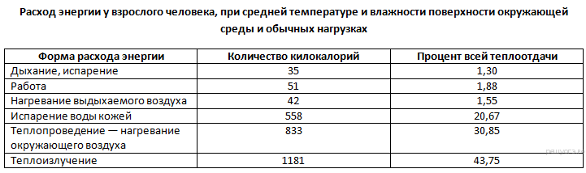

19. Почему в рацион ребенка обязательно должна входить пища животного происхождения? Назовите не менее двух причин.

Итоговая контрольная работа по биологии 8 класс 4 вариант
1.Человека относят к классу Млекопитающие, так как у него
а) пальцы имеют ногти б) конечности состоят из отделов
в) есть диафрагма и потовые железы г) постоянная температура тела
2. Что из перечисленного можно назвать органом?
а) остеон б) кровь в) легкие г) мерцательный эпителий
3. В состав какого отдела скелета входит изображённое костное образование?

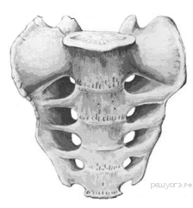

а) основания черепа
б) позвоночного столба
в) грудной клетки
г) пояса свободных нижних конечностей

4. Чтобы доказать, что эластичность кости придают органические вещества, необходимо:
а) определить содержание воды в ней б) прокалить ее на огне
в) опустить ее в раствор соляной кислоты г) попробовать согнуть ее
5.Сокращение мышечной стенки левого желудочка сердца обеспечивает передвижение крови
а) по малому кругу кровообращения б) из правого предсердия в левое предсердие
в) из левого предсердия в левый желудочек г) по большому кругу кровообращения
6. Лечебная сыворотка отличается от вакцины тем, что в ней содержатся
а) готовые антитела против возбудителя инфекции б) убитые возбудители заболевания
в) ослабленные возбудители заболевания г) белки фибрин и фибриноген
7.Вдох у человека происходит вследствие
а) сокращения наружных межреберных мышц и диафрагмы б) торможения дыхательного центра
в) уменьшения в крови углекислого газа г) изменения концентрации кислорода в крови
8.Какова основная функция толстой кишки в пищеварительной системе?
а) удаление из организма соединений, образующихся в результате обмена веществ
б) всасывание питательных веществ, образовавшихся при переваривании белков и жиров
в) всасывание в кровь основной массы воды и растворенных в ней минеральных веществ
г) образование органических веществ, специфичных для данного человека
9. Рассмотрите рисунок строения кожи. Какая структура обозначена цифрой 3?

А) гиподерма
Б) потовая железа
В) рецепторы кожи
Г) эпидермис

10. Отсутствие какого витамина приводит к заболеванию бери-бери?
а) витамина К б) витамина D в) витамина С г) витамина В
11. Какой цифрой на рисунке обозначена доля коры, отвечающая за произвольные движения?

а) 1 б) 2 в) 3 г) 4

12. Какое заболевание развивается у взрослого человека при гипофункции поджелудочной железы?
1)акромегалия 2) сахарный диабет 3) пневмония 4) микседема

13.Воспринимают изменения положения тела в пространстве рецепторы, которые расположены
1) на коже 2) в улитке 3) в области носоглотки 4) в области полукружных каналов
14. Оплодотворение происходит при:
а) делении яйцеклетки б) слиянии сперматозоида и яйцеклетки
в) передвижении сперматозоидов г) проникновении сперматозоида в полость матки
15. Установите соответствие между признаком и типом клеток крови, для которого он характерен.
ПРИЗНАК | ТИП КЛЕТОК КРОВИ
A) не имеют постоянной формы тела | 1) эритроциты
Б) в их состав входит белковое вещество гемоглобин | 2) лейкоциты
В) переносят кислород от органов дыхания ко всем клеткам тела
Г) обеспечивают иммунитет
Д) в зрелом состоянии имеют ядро
16. Расположите в правильном порядке элементы рефлекторной дуги рефлекса чихания у человека.
а) чувствительный нейрон б) рецепторы носовой полости в) центр продолговатого мозга
г) двигательный нейрон д) дыхательные мышцы
17. Вставьте в текст пропущенные термины из предложенного перечня, используя для этого цифровые обозначения.

ДВИЖЕНИЕ КРОВИ В ОРГАНИЗМЕ ЧЕЛОВЕКА
Сердце человека разделено сплошной перегородкой на левую и правую части. В левой части сердца содержится только ___ (А) кровь. Сосуды, пронизывающее всё наше тело, по строению неодинаковы. ________ (Б) - это сосуды, по которым кровь движется от сердца. У человека имеется два круга кровообращения. Камера сердца, от которой начинается большой круг кровообращения, называется ________ (В), а заканчивается большой круг в _______(Г).

ПЕРЕЧЕНЬ ТЕРМИНОВ:
1) вена 2) артерия 3) капилляр 4) левый желудочек 5) правый желудочек 6) правое предсердие
7) артериальная кровь 8) венозная кровь
18. Пользуясь таблицей «Кислотность соков и секретов в пищеварительном тракте человека» и знаниями
курса биологии ответьте на следующие вопросы:
1) В каком отделе пищеварительного тракта самая щёлочная среда?
2) По каким причинам pH пищевода при изжоге резко понижается?
3) Какая среда существует в пустом (натощак) желудке? Почему голодать вредно?
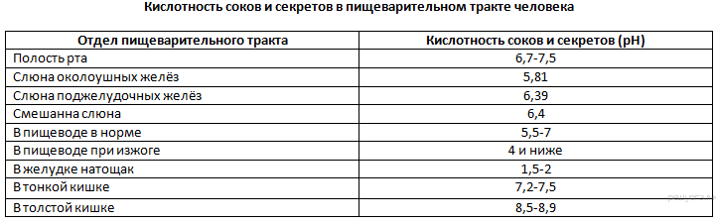

19.Объем мочи, выделяемый телом человека за сутки, не равен объему выпитой за то же время жидкости. Укажите не менее двух причин этого явления.

Спецификация итоговой контрольной работы по биологии
для учащихся 8 классов
1. Назначение работы (итоговая контрольная работа проводится в конце учебного года с целью определения уровня подготовки учащихся 8 классов школы в рамках мониторинга достижений планируемых результатов освоения основной образовательной программы).
2. Содержание работы.
Содержание и основные характеристики проверочных материалов определяются на основе следующих документов:
- Федеральный государственный образовательный стандарт основного общего образования (приказ Министерства образования и науки Российской Федерации от 17.12.2011 № 1897).
- Основная образовательная программа ООО МАОУ СОШ 3 УИОП г. Усинска.
3. Структура работы.
Каждый вариант диагностической работы состоит из 19 заданий: 14 заданий с выбором
одного правильного ответа, 3 заданий с выбором нескольких верных ответов, 2 задания с
развернутым ответом
4. Время выполнения работы.
На выполнение всей итоговой контрольной работы отводится 45 минут.
5. Условия проведения итоговой контрольной работы, включая дополнительные материалы и оборудование.
При проведении работы дополнительных материалов и оборудований не требуется. Ответы на задания учащиеся записывают в бланк ответа.
6. Система оценивания отдельных заданий и работы в целом.
1. За верное выполнение каждого из заданий 1-14 выставляется 1 балл, в другом случае – 0 баллов.
2.За верное выполнение каждого из заданий 15-17,19 выставляется 2 балла, выставляется 1 балл, если
допущена одна ошибка, и 0 баллов, если допущено две и более ошибки.
3.Задание 18 оценивается в 3 балла.
Максимальный первичный балл за выполнение всей работы – 25.

7. Распределение заданий итоговой контрольной работы по содержанию и проверяемым умениям.
Итоговая контрольная работа позволяет оценить степень освоения учебного материала при использовании любых УМК по биологии.

Распределение заданий по основным содержательным блокам учебного курса
Коды темы |  |  |  |  | Темы разделов курса биологии | Число заданий
1 |  |  |  |  | Общая организация строения организма человека
 |  |  |  | 1.1 | Сходство человека с животными и отличие от них. Общий план строения и процессы жизнедеятельности человека | 2
2 |  |  |  |  | Опора и движение
 |  |  |  | 2.1 | Опорно-двигательный аппарат | 1
 |  |  |  | 2.2 | Состав костей | 1
3 |  |  |  |  | Внутренняя среда организма
 |  |  |  | 3.1 | Кровеносная система | 4
 |  |  |  | 3.2 | Иммунитет | 1
4 |  |  |  |  | Дыхание.
 |  |  |  | 4.1 | Система органов дыхания. Регуляция дыхания | 1
5 |  |  |  |  | Пищеварение. Обмен веществ и превращение энергии
 |  |  |  | 5.1 | Строение и функции органов пищеварительной системы | 2
 |  |  |  | 5.2 | Обмен веществ и превращение энергии в организме человека. Витамины | 1
 |  |  |  | 5.3 | Железы внешней и внутренней секреции | 1
6 |  |  |  |  | Выделение
 |  |  | 6.1 |  | Строение и функции мочевыделительной системы, кожи | 1
7 |  |  |  |  | Воспроизведение и развитие человека
 | 7.1 |  |  |  | Строение и функции половой системы | 1
8 |  |  |  |  | Нервная система
 |  | 8.1 |  |  | Строение и функции головного мозга | 2
 |  | 8.2 |  |  | Органы чувств, их роль в жизни человека | 1
 |  |  |  |  | итого | 19
Кодификатор итоговой контрольной работы по биологии
для учащихся 8 классов.
(Использованы обозначения типа заданий: В – задание с выбором ответа, К – задание с
кратким ответом, Р – задание с развёрнутым ответом.)

№ задания | Уровень задания | Тип задания | Планируемые результаты | Проверяемые умения | Код
1 | БУ | В | Место и роль человека в системе органического  мира, его сходство с животными и отличие от них | Знать и понимать родство человека с млекопитающими животными, место и роль человека в природе | 1.1
2 | БУ | В | Строение и процессы жизнедеятельности  организма человека | Знать и понимать особенности организма человека, его строения, жизнедеятельности | 1.1
3 | БУ | В | Опорно-двигательная система | распознавать и описывать на рисунках органы и системы органов человека | 2.1
4 | БУ | В | Опора и движение. Опорно-двигательный аппарат | Знать особенности организма человека, его строения, жизнедеятельности | 2.2
5 | БУ | В | Внутренняя среда организма: кровь, лимфа, тканевая жидкость. | Знать особенности организма человека, его строения, жизнедеятельности | 3.1
6 | БУ | В | Иммунитет. Кровеносная и лимфатическая системы. | Знать особенности организма человека, его строения, жизнедеятельности | 3.2
7 | БУ | В | Дыхание. Система дыхания. | Знать особенности организма человека, его строения, жизнедеятельности | 4.1
8 | БУ | В | Питание. Система пищеварения. Роль ферментов в пищеварении. | Знать особенности организма человека, его строения, жизнедеятельности | 5.1
9 | БУ | В | Выделение продуктов жизнедеятельности. Система выделения | распознавать и описывать на рисунках органы и системы органов человека | 6.1
10 | БУ | В | Обмен веществ и превращение энергии в организме человека. Витамины. | распознавать и описывать на рисунках органы и системы органов человека | 5.2
11 | БУ | В | Нейро-гуморальная регуляция процессов жизнедеятельности организма. Нервная система. Рефлекс. Рефлекторная дуга. | Раскрывать особенности организма человека, его строения, жизнедеятельности, высшей нервной деятельности и поведения | 8.1
12 | БУ | В | Железы внутренней секреции. Гормоны. | Знать особенности организма человека, его строения, жизнедеятельности | 5.3
13 | БУ | В | Органы чувств, их роль в жизни человека. | Знать особенности организма человека, его строения, жизнедеятельности | 8.2
14 | БУ | В | Размножение и развитие организма человека. Наследование признаков у человека. Наследственные болезни, их причины и предупреждение. | Знать особенности организма человека, его строения, жизнедеятельности | 7.1
15 | П | В | Внутренняя среда организма: кровь, лимфа, тканевая жидкость. Покровы тела и их функции. Органы чувств, их роль в жизни человека. | Знать признаки биологических объектов на разных уровнях организации живого | 3.1  6.1  8.2
16 | П | В | Питание. Система пищеварения. Роль ферментов в пищеварении. | Умение определять последовательности биологических процессов, явлений, объектов | 4.1  5.1  8.1
17 | П | В | Сходство человека с животными и отличие от них. Внутренняя среда организма: кровь, лимфа, тканевая жидкость. Нервная система. | Обладать приемами работы с информацией биологического содержания, представленной в разной форме | 1.1  2.1  3.1
18 | П | Р | Внутренняя среда организма: кровь, лимфа, тканевая жидкость. | Обладать приемами работы по критическому анализу полученной информации и пользоваться простейшими способами оценки ее  достоверности .Умение работать со статистическими данными, представленными в табличной форме | 3.1
19 | П | Р | Питание. Система пищеварения. Роль ферментов в пищеварении. Выделение продуктов жизнедеятельности. Система выделения | Обладать приемами работы с информацией биологического содержания, представленной в разной форме | 5.1  6.1
Шкала перевода первичного балла за выполнение контрольной работы
Отметка по 5-ной шкале | 2 | 3 | 4 | 5
Первичный балл | 0-9 | 10-14 | 15-20 | 21-25

